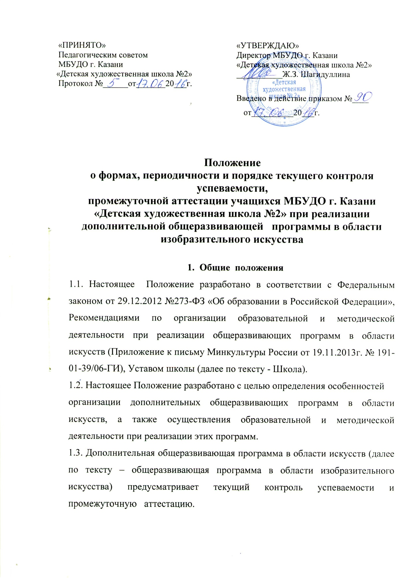
1.4. Основными принципами проведения и организации всех видов контроля успеваемости являются систематичность, учет индивидуальных особенностей учащихся, коллегиальность.
2. Текущий контроль успеваемости

2.1. Текущий контроль успеваемости учащихся, при реализации общеразвивающей программы в области изобразительного искусства, направлен на поддержание учебной дисциплины, на выявление отношения учащегося к изучаемому предмету, на организацию регулярных домашних занятий, на повышение уровня освоения текущего учебного материала, имеет воспитательные цели и учитывает индивидуальные психологические особенности учащихся.
2.2.Текущий контроль осуществляется преподавателем, ведущим учебный предмет.
2.3.Текущий контроль успеваемости подразумевает выставление оценок за каждое задание.
2.4. В качестве средств текущего контроля успеваемости используются контрольные работы, устные опросы, письменные работы.
2.5.Текущий контроль успеваемости учащихся проводится в счет аудиторного времени, предусмотренного на предмет.
2.6. На основании результатов текущего контроля выводятся четвертные и годовые оценки.

3. Промежуточная аттестация

3.1. Промежуточная аттестация является основной формой контроля учебной работы учащихся при реализации общеразвивающей программы в области изобразительного искусства.
3.2.Промежуточная аттестация определяет успешность развития интеллектуальных, художественно-творческих способностей учащегося и освоение им образовательной программы на определенном этапе обучения. 3.3.Промежуточная аттестация обеспечивает оперативное управление учебной деятельностью учащегося, ее корректировку и проводится с целью определения:
- качества реализации образовательного процесса;
-качества теоретической и практической подготовки по учебному предмету;
- уровня умений и навыков, сформированных у обучающегося на определенном этапе обучения.
3.4.Сроки проведения промежуточной аттестации устанавливаются в начале учебного года и утверждаются на педагогическом совете Школы.
3.5. Школа самостоятельна в выборе системы оценок, средств, порядка и периодичности промежуточной аттестации учащихся.
3.6. Периодичность промежуточной аттестации определяются учебными планами по реализуемой общеразвивающей программе в области изобразительного искусства.
3.7. В качестве средств промежуточной аттестации учащихся Школы используются: контрольные работы, тестирование, устные опросы, письменные работы, контрольные просмотры.
3.8. Формами промежуточной (годовой) аттестации учащихся Школы, проводимой в конце учебного года являются: зачеты (дифференцированные), которые проводятся в виде: контрольных работ, тестирования, устных опросов, письменных работ, контрольных просмотров.
3.9. Промежуточная аттестация проводится в рамках промежуточной аттестации, в конце учебных полугодий в счет аудиторного времени, предусмотренного на учебный предмет.
3.10. В процессе промежуточной аттестации учащихся в учебном году, устанавливаются не более четырех зачетов.
3.11. Для проведения промежуточной аттестации создается комиссия, состав которой утверждается директором Школы.
3.12. Промежуточная аттестация, в виде контрольных просмотров работ учащихся, проходит с обязательным методическим обсуждением, носящим рекомендательный аналитический характер.
3.13. При реализации общеразвивающей программы в области изобразительного искусства, промежуточная аттестация в форме экзаменов не проходит.
3.14. По завершению изучения учебного предмета (полного его курса) аттестация учащихся проводится в форме зачета в рамках промежуточной аттестации с обязательным выставлением оценки, которая заносится в свидетельство об окончании Школы.
3.15. От промежуточной аттестации на основании решения Педагогического совета могут быть освобождены: дети-инвалиды; учащиеся, находящиеся в лечебно-профилактических учреждениях и/или нуждающиеся в длительном лечении.

4.Система оценок успеваемости учащихся
4.1. В Школе, при реализации общеразвивающей программы в области изобразительного искусства, установлена система оценок успеваемости учащихся: дифференцированная (пятибалльная)- (5 (отлично), 4(хорошо), 3(удовлетворительно), 2 (неудовлетворительно).
4.2. Разрабатываются критерии оценок текущего контроля успеваемости и промежуточной аттестации учащихся. С этой целью, Школой самостоятельно создаются фонды оценочных средств, включающие типовые задания, контрольные работы, тесты и методы контроля, позволяющие оценить приобретенные учащимися знания, умения и навыки. Фонды оценочных средств призваны обеспечивать оценку качества приобретенных учащимися знаний, умений, навыков.
4.3. Аттестационный материал для промежуточной аттестации учащихся по общеразвивающим программам составляется на основе программного материала, изученного за соответствующий учебный период, обсуждается на заседании педагогического совета и утверждается директором Школы. 4.4. Оценки учащихся по всем видам контрольных мероприятий фиксируется в соответствующей учебной документации.
4.5. Оценки текущего контроля успеваемости учащегося (четвертные, полугодовые, годовые оценки) вносятся в классный журнал (журнал учета успеваемости и посещаемости), в дневник учащегося и в школьные ведомости учета успеваемости учащихся Школы.
4.6. Оценки промежуточной аттестации учащихся вносятся в протокол промежуточной аттестации.
4.7. Четвертные оценки выставляются по результатам текущего контроля успеваемости в течении четверти или по результатам промежуточной аттестации.
4.8. Годовая оценка выставляется на основании:
- четвертных оценок;
- результатов промежуточной аттестации в течении учебного года.
4.9.По учебным предметам, выносимым на итоговую аттестацию учащихся (выпускные экзамены), в выпускном классе по окончании учебного года по данным предметам применяется в качестве форм промежуточной аттестации, зачет с выставлением оценки, которая будет отражена в свидетельстве об окончании Школы.

5. Непрохождение промежуточной аттестации. Условия пересдачи.
5.1.Неудовлетворительные результаты промежуточной аттестации по одному или нескольким учебным предметам общеразвивающей программы в области изобразительного искусства, или непрохождение промежуточной аттестации при отсутствии уважительных причин признаются академической задолженностью.
5.2. Учащиеся обязаны ликвидировать академическую задолженность.
5.3. Школа, родители (законные представители) несовершеннолетнего уча- щегося или лица их заменяющие, обязаны создать условия учащемуся для ликвидации академической задолженности и обеспечить контроль за своевременностью ее ликвидации.
5.4.Учащиеся, имеющие академическую задолженность, вправе пройти промежуточную аттестацию по соответствующему учебному предмету, не более двух раз в сроки, определяемые Школой в пределах одного года с момента образования академической задолженности. В указанный период не включается время болезни учащегося, нахождение его в академическом отпуске.
5.5. Для проведения промежуточной аттестации во второй раз, Школой создается комиссия, в том числе с преподавателем, который вел учебный предмет, согласовывается с Методическим советом и утверждается директором Школы. При пересдаче промежуточной аттестации отметка выставляется в учебный журнал и в ведомость промежуточной аттестации в следующую графу.
5.6. Учащиеся, не прошедшие промежуточной аттестации по уважительным причинам ( в результате болезни или в других исключительных случаях, документально подтвержденных), или имеющие академическую задолжен- ность по одному предмету, переводятся в следующий класс условно, при этом они обязаны ликвидировать академическую задолженность в следую -щем учебном году. Ответственность за ликвидацию академической задол -женности в течении следующего учебного года возлагается на родителей (законных представителей).
5.7. Учащимся, имеющим неудовлетворительные результаты промежу -точной аттестации по нескольким учебным предметам, общеразвивающей программы в области изобразительного искусства, в силу недостаточности творческих способностей и (или) физического развития учащегося, или непрошедшим промежуточную (экзаменационную) аттестацию при отсутствии уважительных причин, или не ликвидировавшим в установ- ленные сроки академической задолженности с момента её образования ( промежуточная аттестация) с согласия родителей ( законных представителей) предоставляется возможность повторного обучения в соответствующем классе.
5.8.Данное положение является локальным нормативным актом Школы, который принимается на Педагогическом совете учреждения и утверждается директором Школы.



